# Use Cases

## 1 - Alta de usuario

|  |  |
| --- | --- |
| **Item** | **Valor** |
| Nombre del Use Case | Alta de usuario |
| Actores | Usuario (principal), sistema (secundario) |
| Breve Descripción | Este caso de usa muestra la forma en la que un usuario se crea un usuario. Una vez creado el usuario este se va a guardar en la base de datos del sistema |
| Flujo de eventos | 1. El usuario elige la opción “Registarse” 2. El usuario ingresa la información de registro, información requerida:    1. mail    2. contraseña    3. confirmación de contraseña    4. nombre    5. apellido    6. tipo de documento    7. número de documento    8. país    9. provincia    10. localidad    11. calle    12. número    13. código postal    14. teléfono    15. tipo de telefono 3. El sistema checkea que la contraseña matcheé con la confirmación 4. El sistema valida los campos requeridos 5. El sistema guarda la información 6. El sistema muestra la información de registro y se le pide confirmación por mail. |
| Flujo alternativo de eventos | 2.a. Alguno de los campos de registro es incorrecto  b. se le pide al usuario que vuelva a ingresar los datos |
| Pre condiciones | El usuario debe no haberse registrado en el sistema con ese mail. |
| Post condiciones | El usuario posee una cuenta y puede acceder a ella desde el momento del registro |
| Requerimientos especiales | Performance: Tiempo de respuesta aceptable |

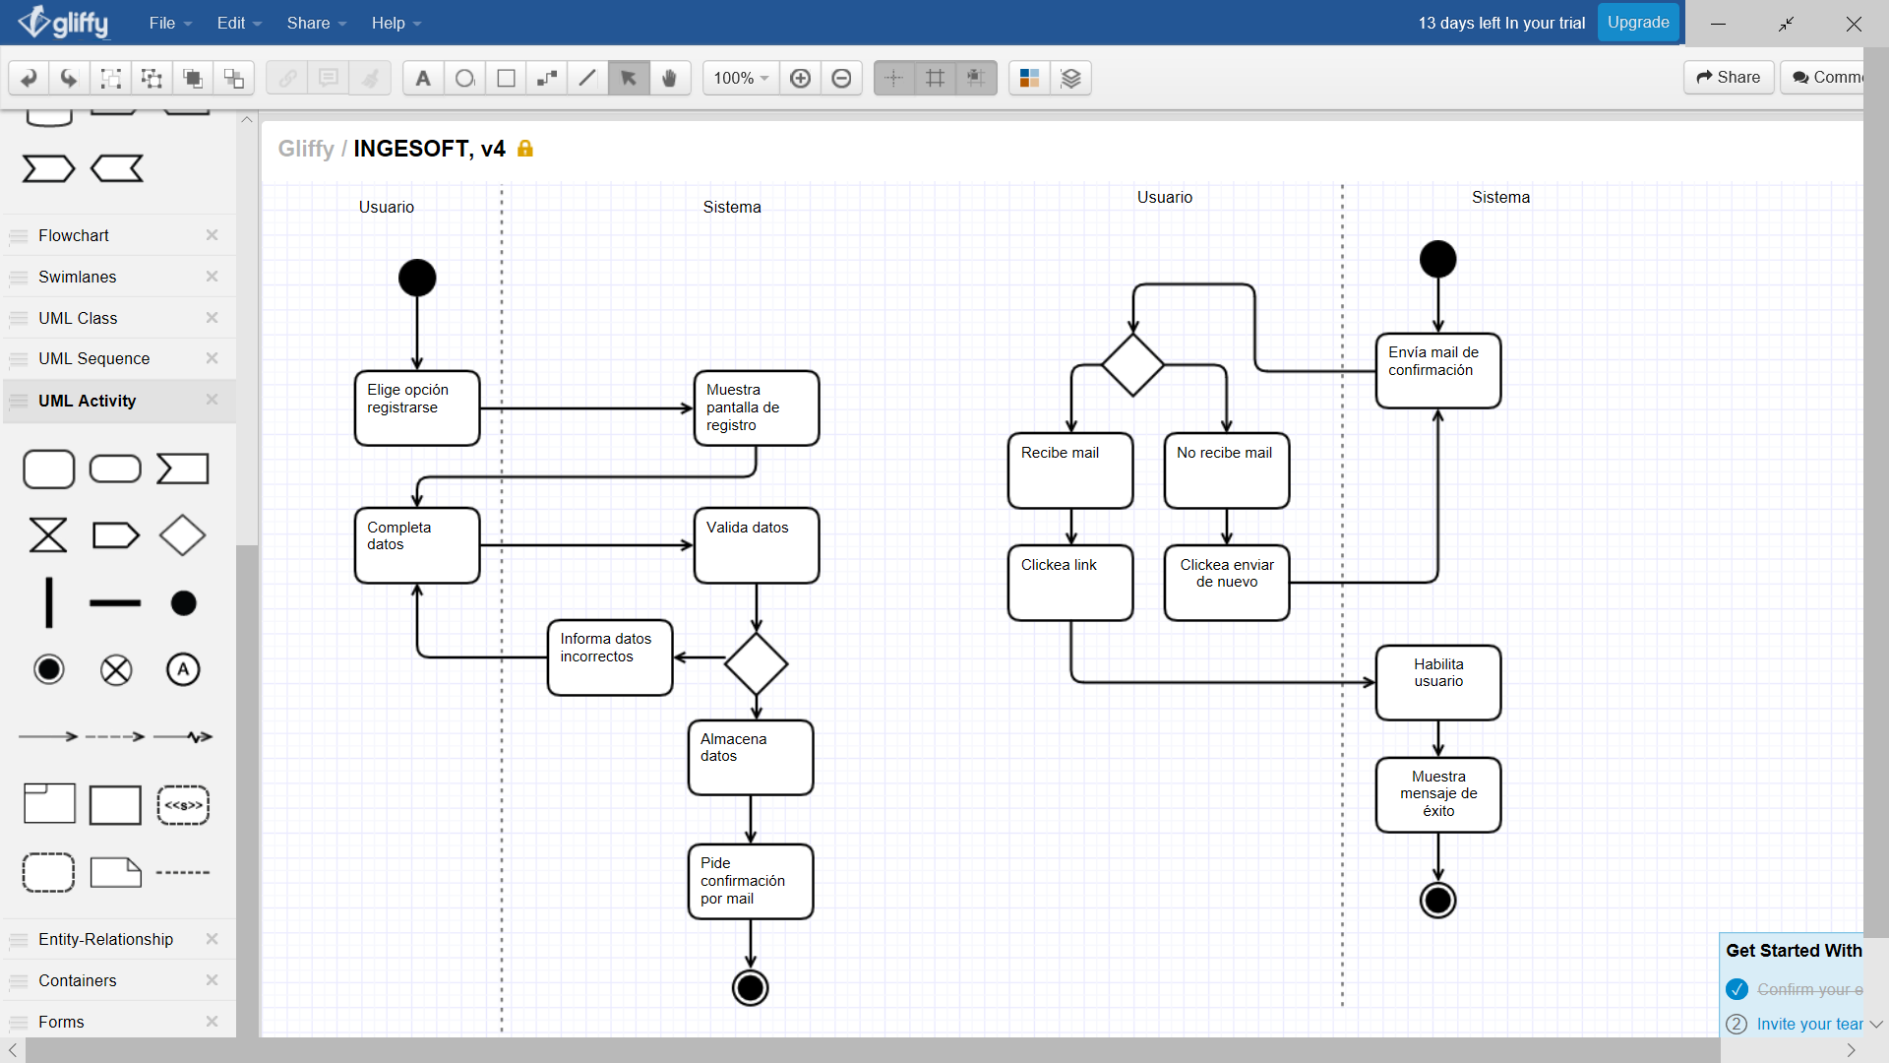

## 2 - Mail de confirmación al usuario

|  |  |
| --- | --- |
| **Item** | **Valor** |
| Nombre del use case | Mail de confirmación al usuario |
| Actores | Usuario (primario), sistema |
| Breve descripción | Al crearse una cuenta, el usuario asoció un mail a su cuenta. Para corroborar que dicho mail es verdadero y que pertenece a dicho usuario se manda un mail de confirmación para que el usuario apriete en un link que dará por finalizada el alta del usuario |
| Flujo de eventos | 1. Una vez creada la cuenta, el sistema le envía un mail a la cuenta de mail del usuario 2. El usuario recibe dicho mail y clickea en el link dentro del cuerpo del mail 3. Sistema muestra mensaje de éxito |
| Flujo alternativo de eventos | 2.a.1 El usuario no recibe el mail  b.1 El usuario aprieta en “enviar de nuevo”  2.a.2 El mail es inválido  b.2. El usuario deberá crearse una nueva cuenta con un mail válido |
| Pre condiciones | El usuario debe haberse registrado |
| Post condiciones | La cuenta queda activada con todas sus funciones. |
| Requerimientos especiales |  |



## 3 - Modificación de usuario

|  |  |
| --- | --- |
| **Item** | **Valor** |
| Nombre del use case | Modificación datos del usuario |
| Actores | Usuario (primario) |
| Breve descripción | El usuario puede modificar todos los datos asociados a su cuenta excepto DNI, mail y password. |
| Flujo de eventos | 1. Aparece una pantalla con todos los datos del usuario y la posibilidad de modificarlos, excepto algunos campos que están bloqueados. 2. El usuario modifica los cambios que desea 3. El sistema valida los cambios 4. Los cambios se guardan en la base de datos |
| Flujo alternativo de eventos | 4.a Algunas de las modificaciones hechas por el usuario no son válidas  b. Se le marca en rojo los campos incorrectos y se le pide al usuario que lo vuelva a intentar |
| Pre condiciones | El usuario debe tener una cuenta |
| Post condiciones | Se actualizan los cambios de la cuenta |
| Requerimientos especiales |  |

## 

## 4 - Baja de usuario

|  |  |
| --- | --- |
| **Item** | **Valor** |
| Nombre del use case | Baja de usuario |
| Actores | Administrador |
| Breve descripción | El administrador puede elegir desactivar la cuenta de un usuario de forma tal que este no pueda seguir interactuando con el sistema |
| Flujo de eventos | 1. Pantalla con una lista de clientes y un botón de desactivar 2. Al clickear en el botón de desactivar de un usuario, este no podrá interactuar más con el sistema |
| Flujo alternativo de eventos |  |
| Pre condiciones | El usuario debe tener poder de administrador ? |
| Post condiciones | Se actualiza la lista de clientes con permisos de interacción |
| Requerimientos especiales | - |

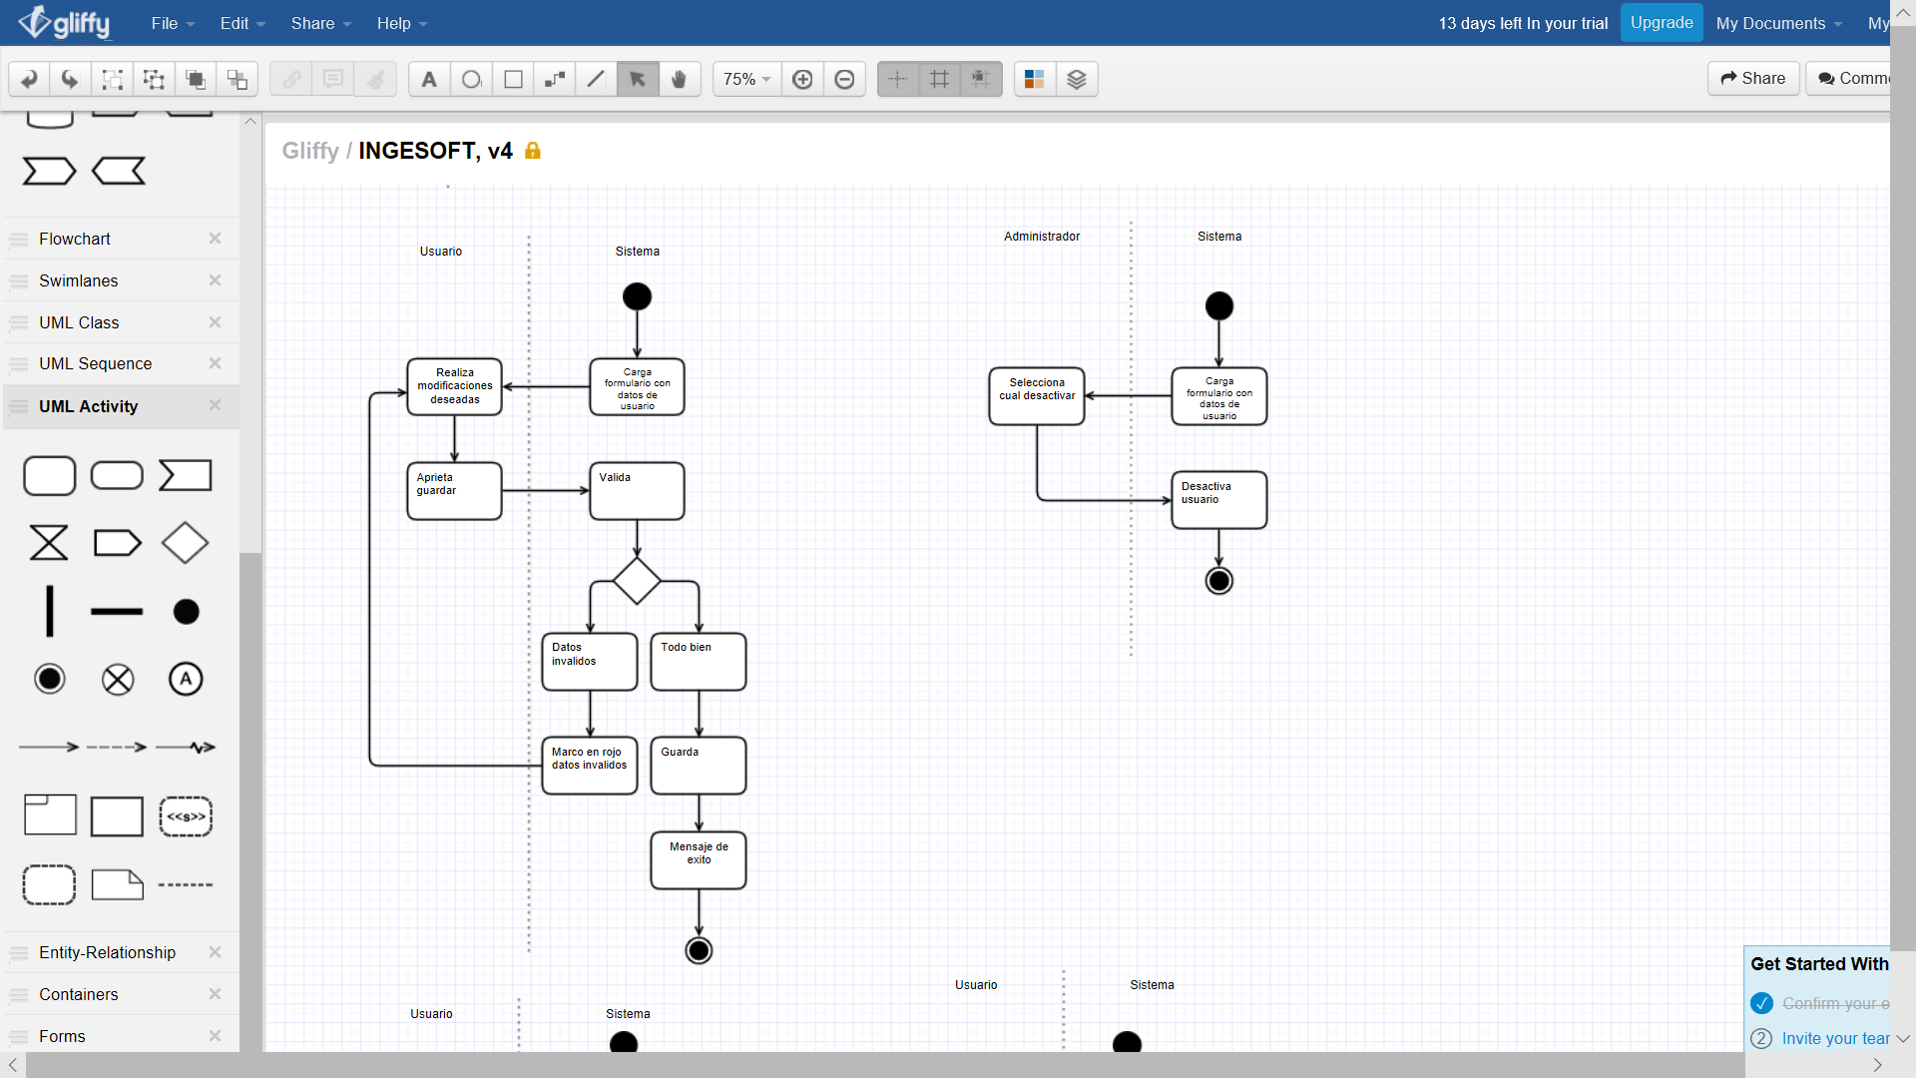

## 5 - Login de usuario

|  |  |
| --- | --- |
| **Item** | **Valor** |
| Nombre del use case | Login del usuario |
| Actores | Usuario |
| Breve descripción | Paso de identificación, donde el usuario debe poner el e-mail y contraseña asociadas a la cuenta |
| Flujo de eventos | 1. Pantalla con campos “email” y “contraseña” 2. El usuario ingresa sus datos 3. Se validan los datos 4. Se lo redirecciona a la página principal con la sesión iniciada |
| Flujo alternativo de eventos | 4.a Alguno de los datos de inicio de sesión son incorrectos  b. Se marca ambos campos en rojo y se le pide al usuario que vuelva a intentarlo  c. Se muestra un cartel con un link “Olvidaste tu contraseña?” |
| Pre condiciones | El usuario debe haberse dado de alta previamente. |
| Post condiciones | El usuario puede interactuar con el sistema |
| Requerimientos especiales | - |

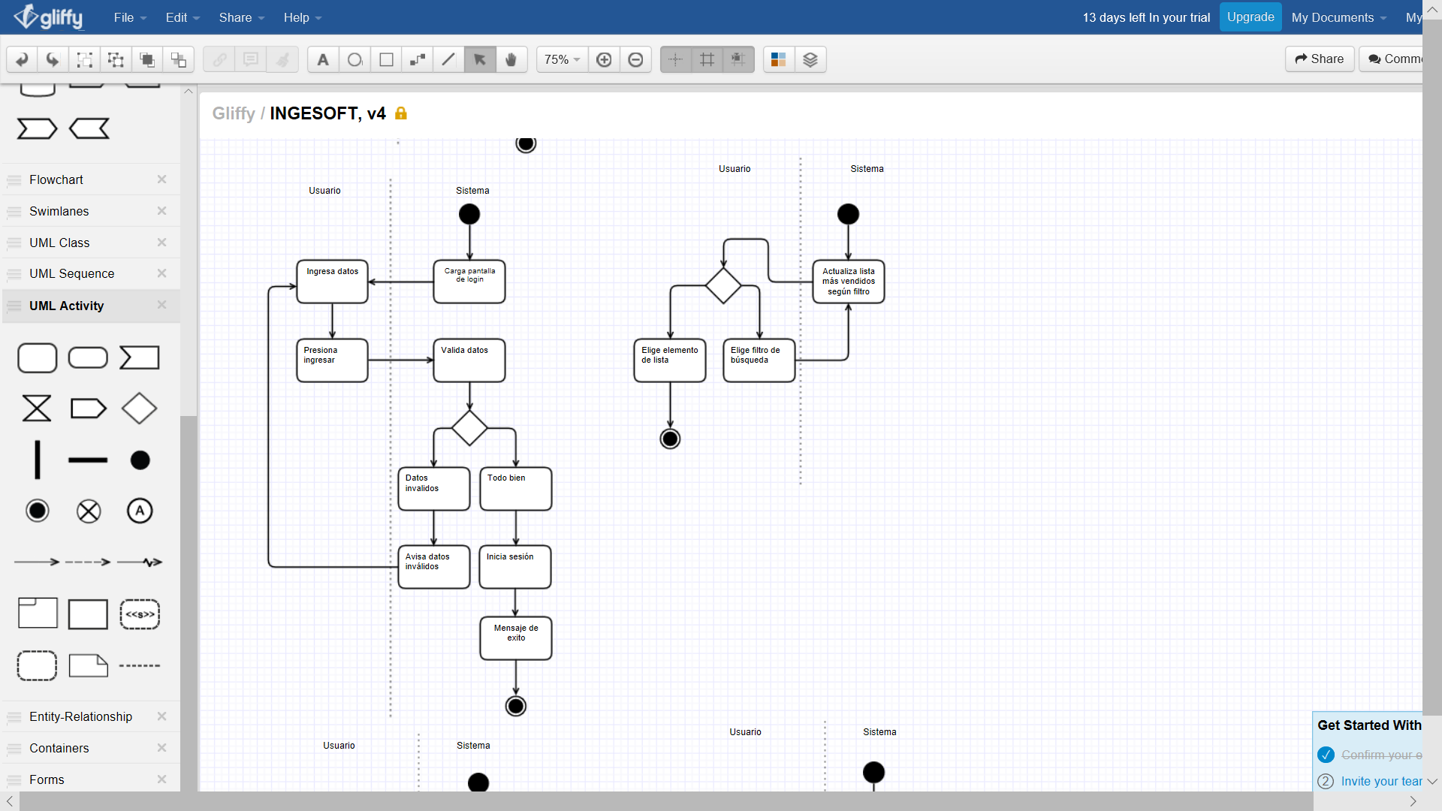

## 6 - Búsqueda de espectáculo por más vendido

|  |  |
| --- | --- |
| **Item** | **Valor** |
| Nombre del use case | Búsqueda de espectáculo por más vendido |
| Actores | Usuario (primario) |
| Breve descripción | El usuario puede realizar una búsqueda de los espectáculos y ver los resultados en la pantalla. |
| Flujo de eventos | 1. Pantalla con una lista de los espectáculos más vendidos (aparece como bienvenida al sistema) 2. Usuario selecciona uno de la lista 3. Procede con la compra |
| Flujo alternativo de eventos | 2.a El usuario selecciona un filtro de búsqueda, el cual puede ser: por lugar, por promoción o por fecha de estreno |
| Pre condiciones | El usuario debe tener una cuenta y debe haber iniciado sesión. |
| Post condiciones |  |
| Requerimientos especiales |  |

## 

## 7 - Búsqueda de espectáculo por cuadro de búsqueda

|  |  |
| --- | --- |
| **Item** | **Valor** |
| Nombre del use case | Búsqueda de espectáculo por cuadro de búsqueda |
| Actores | Usuario (primario), base de datos (secundario) |
| Breve descripción | El usuario puede realizar una búsqueda de los espectáculos y ver los resultados en la pantalla. |
| Flujo de eventos | 1. El usuario aprieta en el cuadro de búsqueda y escribe el show para el que desea entradas 2. Se busca dicho show en la base de datos 3. Se lleva al usuario a una página para comprar tickets para dicho show |
| Flujo alternativo de eventos | 3. a. La búsqueda resulta fallida, se le muestra un mensaje de error al usuario. |
| Pre condiciones | El usuario debe tener una cuenta y debe haber iniciado sesión. |
| Post condiciones | - |
| Requerimientos especiales |  |

## 

## 8 - Listar espectáculos

|  |  |
| --- | --- |
| **Item** | **Valor** |
| Nombre del use case | Listar espectáculos |
| Actores | Usuario (principal),  base de datos (secundario) |
| Breve descripción | El usuario puede listar los espectáculos disponibles y le será posible alternar el orden de visualización según diferentes criterios. |
| Flujo de eventos | 1. Listado de eventos aparece en pantalla inicial, acompañado de las características respectivas. 2. El usuario aprieta en uno los criterios (*Precio más Bajo, Lugar de Retiro, Puntuación de Clientes*) 3. La base de datos ordena los eventos según el criterio elegido y visualiza el listado actualizado |
| Flujo alternativo de eventos | - |
| Pre condiciones | El usuario debe tener una cuenta y haber iniciado sesión, a través del *Login de Usuario* (#5).  Cada espectáculo debe contar con un valor para cada criterio y así hacer posible la comparación bajo este criterio. |
| Post condiciones | - |
| Requerimientos especiales |  |

## 

## 9 - Selección

|  |  |
| --- | --- |
| **Item** | **Valor** |
| Actores | Usuario (principal) |
| Breve descripción | El usuario puede seleccionar un espectáculo del listado. |
| Flujo de eventos | 1. Listado de eventos aparece en la pantalla. 2. El usuario aprieta en el nombre o la foto de un espectáculo. 3. Le aparecerá una página con la información de dicho espectáculo y la opción de agregar al Carrito de Compras |
| Flujo alternativo de eventos | - |
| Pre condiciones | El usuario debe tener una cuenta y haber iniciado sesión, a través del *Login de Usuario* (#5). |
| Post condiciones | - |
| Requerimientos especiales |  |

## 

## 10 - Agregado al Carrito de Compras

|  |  |
| --- | --- |
| **Item** | **Valor** |
| Actores | Usuario (principal) |
| Breve descripción | El usuario puede agregar un espectáculo seleccionado a su Carrito de Compras |
| Flujo de eventos | 1. Aparece el botón con vínculo para agregar al Carrito de Compras en el listado o en la página de selección 2. El usuario aprieta el botón 3. Aparece una opción para elegir la cantidad de tickets deseada 4. El usuario elige una cantidad 5. Aparece una notificación informando que los tickets han sido agregados al Carrito de Compras 6. El precio de ticket multiplicado por la cantidad seleccionada es agregado al subtotal actual 7. Aparece el nuevo subtotal |
| Flujo alternativo de eventos | 5.a.1 La cantidad de tickets ingresada ya no está disponible para el espectáculo  5.a.2 Aparece una notificación con dicho mensaje de error  5.a.3 El usuario vuelve al punto 1  5.b.1 Ya hay tickets para este espectáculo en el Carrito de Compras.  5.b.2 El usuario recibe dicha información y es preguntado si quiere “Continuar de todos modos” o “Cancelar”  5.b.3 Si el usuario elige “Continuar de todos modos” seguirá con el punto 5.  Si el usuario elige “Cancelar” volverá al punto 1. |
| Pre condiciones | El usuario debe tener una cuenta y haber iniciado sesión, a través del *Login de Usuario* (#5). |
| Post condiciones | - |
| Requerimientos especiales |  |

## 

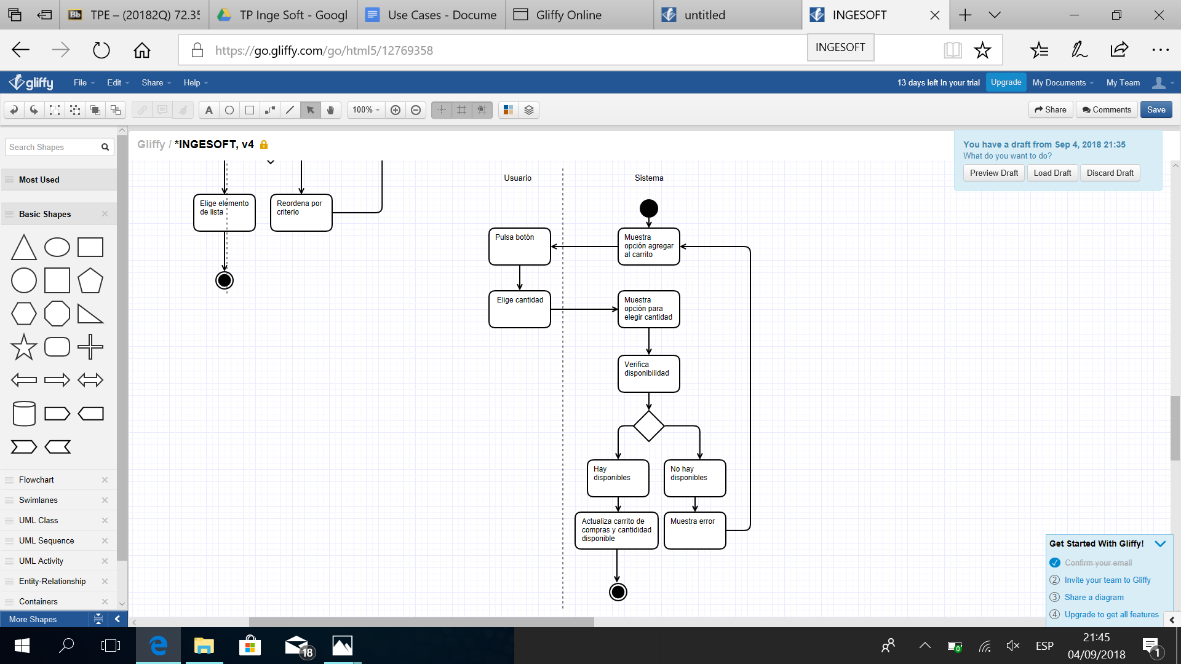

## 11 - Confirmación de compras

|  |  |
| --- | --- |
| **Item** | **Valor** |
| Actores | Usuario (principal), base de datos |
| Breve descripción | El usuario confirma la finalización de compra de los tickets en el carrito. El usuario puede seleccionar el tipo de pago:   * Pago efectivo en el lugar * Pago anticipado con débito/crédito * Pago anticipado con transferencia bancaria * Botón reservar: Guardará en la BD y enviará mail al cliente |
| Flujo de eventos | 1. El usuario va al carrito de compras 2. Selecciona “Confirmación de Compra” 3. Selecciona el medio de pago 4. Confirma la compra |
| Flujo alternativo de eventos | 3.a. La información del medio de pago es incorrecta  b. Se le muestra en la pantalla un mensaje de error, se le pide volver a ingresar los datos al usuario |
| Pre condiciones | El usuario debe haber iniciado sesión (#5 Login de Usuario) |
| Post condiciones | El usuario recibe un mail con la confirmación de compra del ticket para poder presentar en el evento |
| Requerimientos especiales |  |

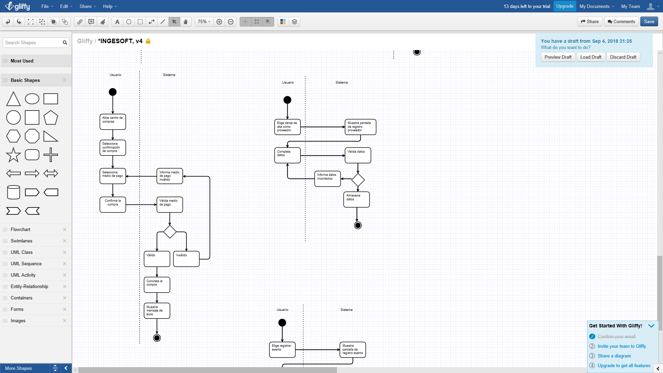

## 12 - Alta como proveedor

|  |  |
| --- | --- |
| **Item** | **Valor** |
| Actores | Usuario (principal), base de datos |
| Breve descripción | El usuario podrá registrarse como proveedor para poder publicar eventos. |
| Flujo de eventos | 1. Se le muestra una pantalla en la cual se le pide que ingrese los siguientes datos    * Nombre del proveedor    * Dirección    * Cantidad de estrellas    * Categoría de venta (cine, teatro, cancha)    * Fotos 2. Se verifican los datos ingresados 3. Se envían los datos a la base de datos |
| Flujo alternativo de eventos | 2.a Los datos ingresados son inválidos  2.b. Se muestra un mensaje de error y se le pide al usuario que vuelva a ingresar los datos que están marcados en rojo |
| Pre condiciones | El usuario debe haber iniciado sesión (#5 Login de Usuario) |
| Post condiciones | El usuario ahora está marcado como proveedor y puede crear eventos. |
| Requerimientos especiales |  |

## 

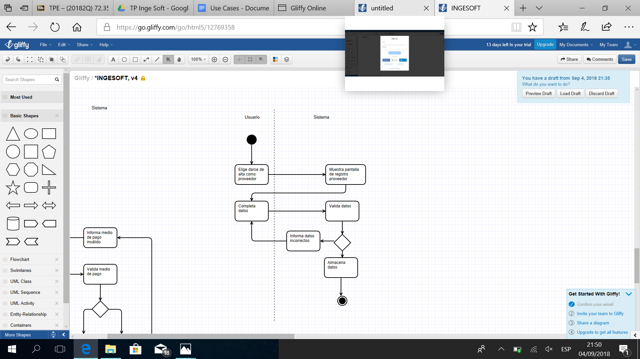

## 13 - ABM de espectáculos por proveedores

|  |  |
| --- | --- |
| **Item** | **Valor** |
| Actores | Usuario (principal), base de datos |
| Breve descripción | El usuario podrá registrar un espectáculo siendo él el proveedor del mismo. |
| Flujo de eventos | 1. Se le muestra al usuario una pantalla en la cual se le pide ingresar los siguientes datos    * Nombre del espectáculo    * Características    * Cantidad de entradas disponibles a la venta    * Fecha de estreno    * Galería de fotos    * Puntuación y comentarios de clientes    * Lugar de retiro    * Precio 2. Se verifican los datos ingresados 3. Se guarda el espectáculo en la base de datos |
| Flujo alternativo de eventos | 2.a Los datos ingresados son inválidos  2.b. Se muestra un mensaje de error y se le pide al usuario que vuelva a ingresar los datos que están marcados en rojo |
| Pre condiciones | El usuario debe haber iniciado sesión (#5 Login de Usuario) y haberse dado de alta como proveedor (#12 Alta como proveedor) |
| Post condiciones | El evento ya está disponible para que la gente pueda comprar tickets. |
| Requerimientos especiales |  |

# 